第22讲 作图法解题
一、专题简析：
用作图的方法把应用题的数量关系提示出来，使题意形象具体，一目了然，以便较快地找到解题的途径，它对解答条件隐蔽、复杂疑难的应用题，能起化难为易的作用。
在解答已知一个数或者几个数的和差、倍差及相互之间的关系，求其中一个数或者几个数问题等应用题时，我们可以抓住题中给出的数量关系，借助线段图进行分析，从而列出算式。
二、精讲精练
例题1 五（1）班的男生人数和女生人数同样多。抽去18名男生和26名女生参加合唱队后，剩下的男生人数是女生的3倍。五（1）班原有男、女生各多少人？
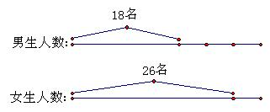

练习一
1、两根电线一样长，第一根剪去50厘米，第二根剪去180厘米后，剩下部分，第一根是第二根长度的3倍。这两根电线原来共长多少厘米？

2、甲、乙两筐水果个数一样多，从第一筐中取出31个，第二筐中取出19个后，第二筐剩下的个数是第一筐的4倍。原来两筐水果各有多少个？

例题2 同学们做纸花，做了36朵黄花，做的红花比黄花和紫花的总数还多12朵。红花比紫花多几朵？
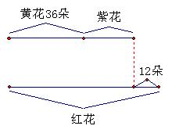
练习二
1、奶奶家养了25只鸭子，养的鸡比鸭和鹅的总数还多10只。奶奶家养的鸡比鹅多几只？

2、批发部运来一批水果，其中梨65筐，苹果比梨和香蕉的总数还多24筐。运来的香蕉比苹果少多少筐？

例题3 甲、乙、丙、丁四个小组的同学共植树45棵，如果甲组多植2棵，乙组少植2棵，丙组植的棵数扩大2倍，丁组植树棵数减少一半，那么四个组植的棵数正好相同。原来四个小组各植树多少棵？
图中实线表示四个小组实际植树的棵数：
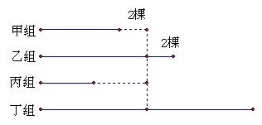

练习三
1、甲、乙、丙、丁四个数的和是100，甲数加上4，乙数减去4，丙数乘以4，丁数除以4后，四个数就正好相等。求这四个数。

2、甲、乙、丙三人分113个苹果，如果把甲分得的个数减去5，乙分得的个数减去24，丙把分得的个数送给别人一半后，三人的苹果个数就相同。三人原来各分得苹果多少个？

例题4 五（1）班全体同学做数学竞赛题，第一次及格人数是不及格人数的3倍多4人，第二次及格人数增加5人，使及格的人数是不及格人数的6倍。五（1）班有多少人？
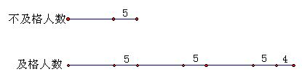

练习四
- 有两筐水果，甲筐水果的个数是乙筐的3倍，如果从乙筐中拿5个放进甲筐，这时甲筐的水果恰好是乙筐的5倍。原来两筐各有多少个水果？

- 某车间有两个小组，A组的人数比B组人数的2倍多2人。如果从B组中抽10人去A组，则A组的人数是B组的4倍。原来两组各有多少人？

例题5 用绳子测井深，把绳了三折来量，井外余16分米；把绳子四折来量，井外余4分米。求井深和绳长。
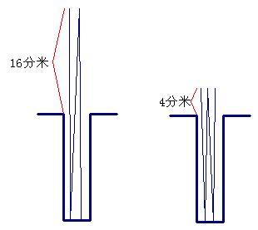
练习五
1.用一根绳子量大树的周长，把绳子2折后正好绕大树2圈；若把绳子3折后，绕大树一圈还余30厘米。求大树的周长和绳长。

2、有一根绳子和一根竹竿，把绳子对折后比竹竿长2为，把绳子四折后比竹竿短2米。竹竿长几米？绳子长几米？

三、课后作业
1、哥哥现存的钱是弟弟的5倍，如果哥哥再存20元，弟弟再存100元，二人的存款正好相等。哥哥原来存有多少钱？

2、期末测试中，明明的语文得了90分。数学比语文和作文的总分少70分。明明的数学比作文高多少分？

3、甲、乙、丙、丁一共做370个零件，如果把甲做的个数加10，乙做的个数减20，丙做的个数乘以2，丁做的个数除以2，四人做的零件正好相等，求乙实际做了多少个？

4、五（1）班上学期体育达标的人数比未达标人数的5倍多2人，今年又有2倍同学达标，这样，达标的人数正好是未达标人数的7倍。这个班共有多少个同学？

5、用一个杯子向一个空瓶里倒水，如果倒进3杯水，连瓶共重440克；如果倒进7杯水，连瓶共重600克。一杯水重多少克？空瓶重多少克？

